|  |  |
| --- | --- |
| **Código:** | ***CRAS*** |

1. **ESPECIFICACIÓN DE CASO DE USO**

**Proyecto: CRAS**

**ID Requerimiento:** *RF03*

**Analista Funcional:** *Brandon Estiben Morales Diosa*

|  |  |  |
| --- | --- | --- |
| **Paquete y Caso de Uso** | *RF03_CU03* | ***Tipo de Cambio***  ☐ *Modificación de caso de uso*  *Nuevo caso de uso* |
| **URL Paquete Funcional** | [*https://github.com/yackfranco/cras*](https://github.com/yackfranco/cras) | |
| **Nombre de caso de uso** | *Registro de Usuario* | |
| **Descripción general del Cambio** | *No aplica* | |
| **Historia Básica** | *Yo como administrados puedo acceder al menú de registro de usuarios para agregar así nuevos usuarios administradores o invitados* | |
| **Criterios de Aceptación** *[según descripción del ajuste – Documento de Alcance]* | *Campos:*  *Cedula (tipo cadena, mínimo de caracteres (20) – máximo de caracteres (50), obligatorio)*  *Foto (tipo cadena, no hay mínimo de caracteres – no hay límite de caracteres, no obligatorio)*  *Nombre (tipo cadena, mínimo de caracteres (3) – límite de caracteres (100), obligatorio)*  *Celular (tipo cadena, mínimo de caracteres (10) – límite de caracteres (10), obligatorio)*  *Correo (tipo cadena, mínimo de caracteres (8) – límite de caracteres (100), obligatorio)*  *Usuario (tipo cadena, mínimo de caracteres (4) – límite de caracteres (50), obligatorio)*  *Contraseña (tipo cadena, mínimo de caracteres (8) – límite de caracteres (32), obligatorio)*  *Rol (tipo numérico, mínimo de caracteres (1) – límite de caracteres (1), obligatorio)*   1. *Ingresar al formulario registrar usuario* 2. *Llenar los campos:* 3. *Cedula* 4. *Foto(opcional)* 5. *Nombre* 6. *Celular* 7. *Correo* 8. *Usuario* 9. *Contraseña* 10. *Rol* 11. *Se hace un insert en la base de datos* 12. *Se verifica si el usuario ya existe:*   *Si existe*  *Volver al paso 2*  *De lo contrario*  *Seguir con el siguiente paso*   1. *Si hubo un error al insertar sale un mensaje alerta*   *si no hay error sale mensaje de usuario registrado*  *6. Fin* | |
| **Casos de Uso del Flujo** | *Caso de Uso precondición: CU02*  *Caso de Uso pos condición: No aplica* | |

1. **PROTOTIPOS**

**Prototipo 1**

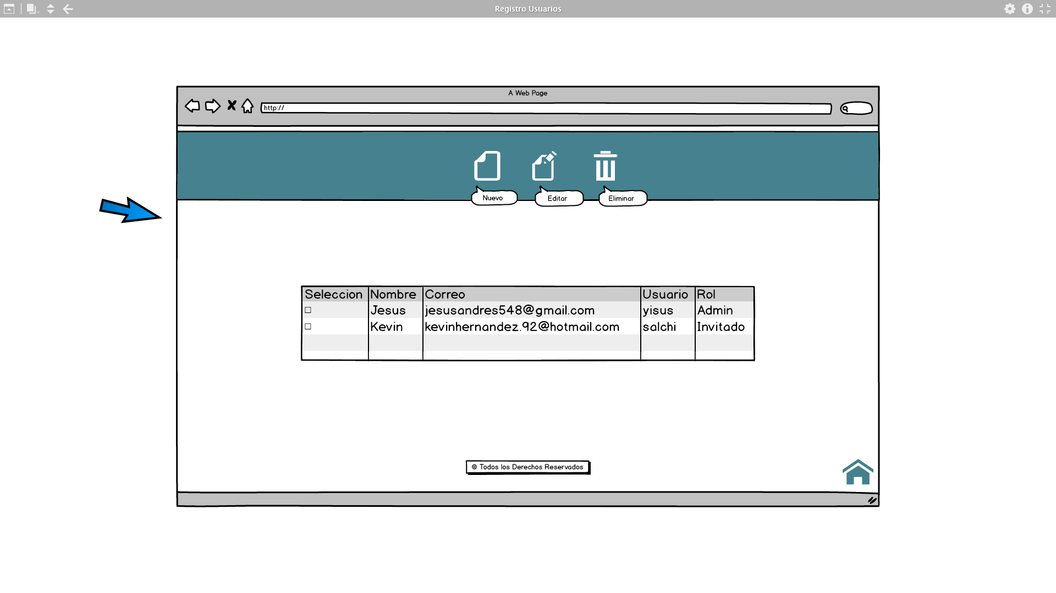

**Prototipo 2**

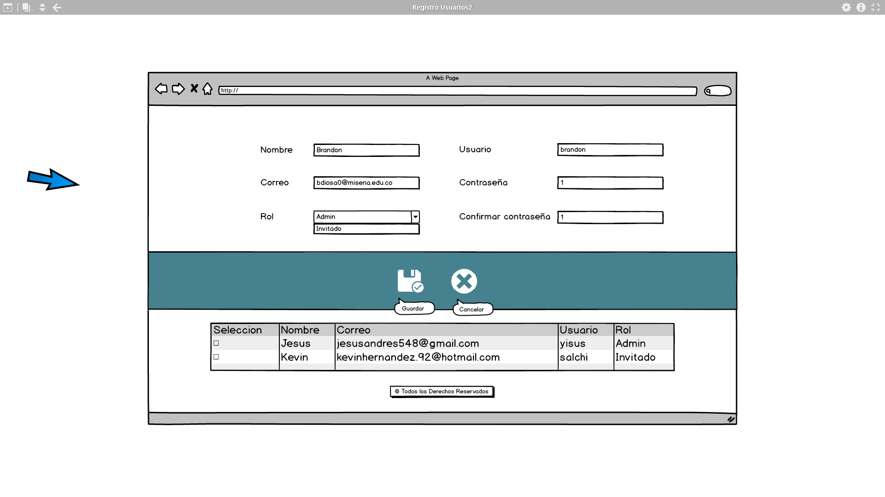

1. **HISTORIAL DE VERSIONES**

|  |  |  |  |
| --- | --- | --- | --- |
| **Versión** | **Fecha** | **Modificación** | **Realizó** |
| *V1* | *15/04/2017* | *Requerimiento funcional el cual me permite crear, editar o eliminar nuevos usuarios del aplicativo CRAS* | *Brandon Estiben Morales Diosa* |